Урок русского языка в 4 классе (VII вида).
Тема: Практические упражнения в употреблении глаголов настоящего, прошедшего, будущего времени. Определение времени глагола.
Цели:
- Обучающие: формирование умения отличать одну временную форму глагола от другой по вопросу, определять время глагола; развитие умения ставить вопрос к глаголам; употреблять глаголы во временных формах;
- Развивающие: развивать мышление, речь, внимание;
- Воспитывающие: воспитывать любовь к учению, формировать стремление к получению знаний.
Здоровьесберегающий аспект: работа по предупреждению и сохранению здоровья обучающихся; выработка правильного дыхания, снижение утомляемости.
Оборудование: таблицы-опоры и иллюстрации из учебного пакета «Здравствуй, дядюшка Глагол!», карточки для индивидуальной работы, словарные слова
Ход урока
- Организационная часть
Друзья мои, я очень рада
Войти в приветливый наш класс,
И для меня уже награда
Вниманье умных ваших глаз

- Сообщение темы и цели урока.
Сегодня мы продолжим путешествие по стране Речь, будем учится определять время глагола и правильно употреблять глаголы в речи. А поможет нам профессор Пупыркин.
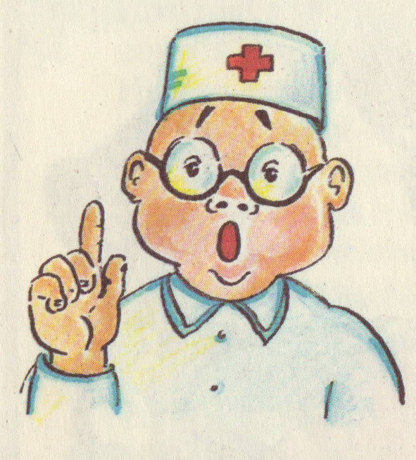
- Дыхательная гимнастика А.Н. Стрельниковой
А) упр «Ладошки»
Б) упр «Погончики»

4. Минутка чистописания
Откройте тетради, запишите число, классная работа, пропишите буквы в воздухе, на ладони, в тетради.

5.Словарно-орфографическая работа.
Игра «Найди лишнее слово»
На карточках дети ищут лишнее слово и записывают в тетрадь, ставят ударение, подчеркивают безударную гласную.
-Почему это слово «лишнее»?
- Чем похожи все эти слова?
Хоровое чтение словарных слов.
6. Актуализация знаний
-Какую часть речи мы изучаем?
-Что такое глагол?
-Как изменяются глаголы?
На прошлом уроке мы познакомились с замечательной черепашкой, которая рассказала нам об изменении глагола по временам. На какие вопросы отвечают глаголы прошедшего времени? (настоящего, будущего)
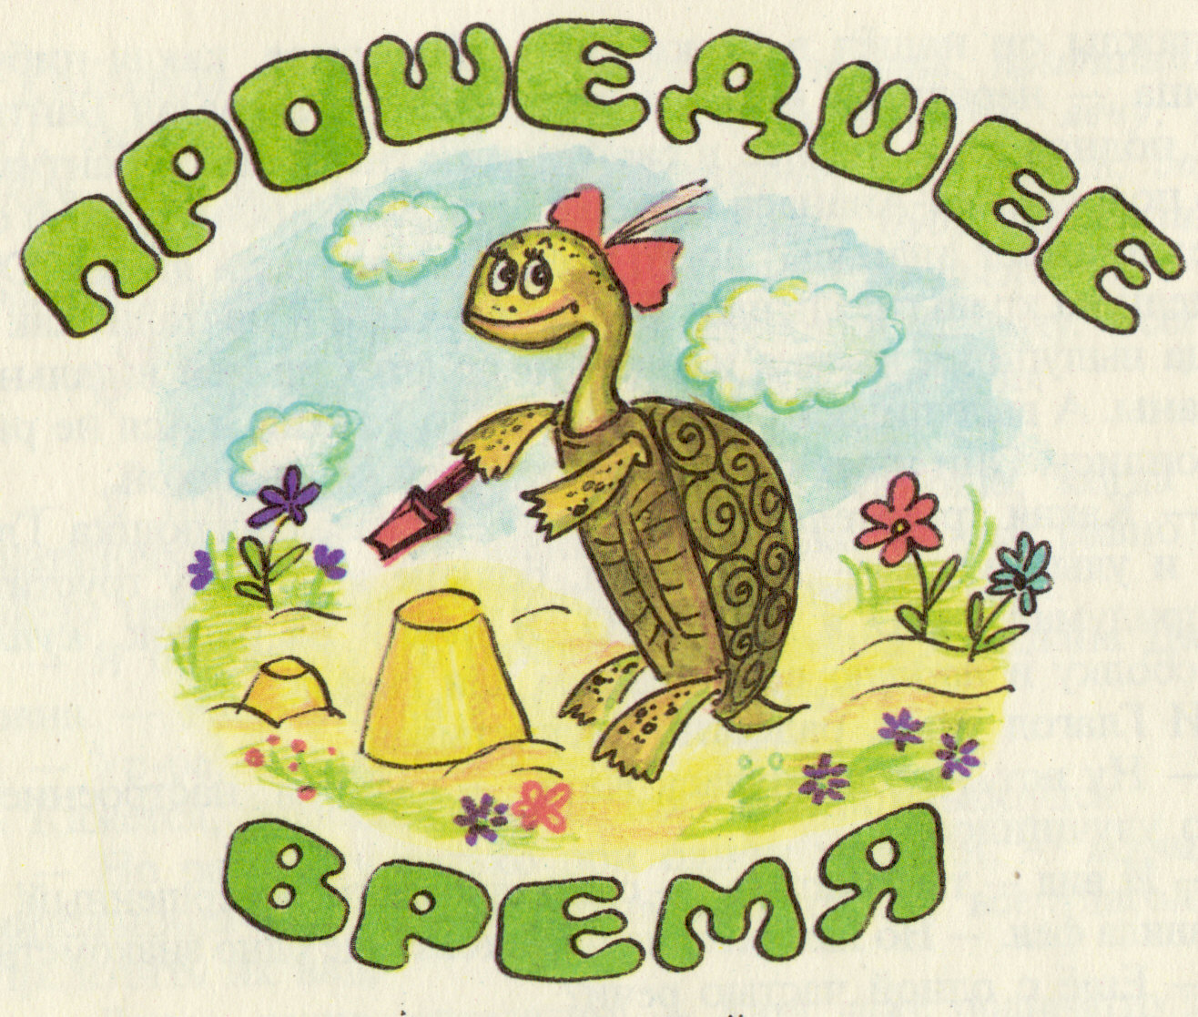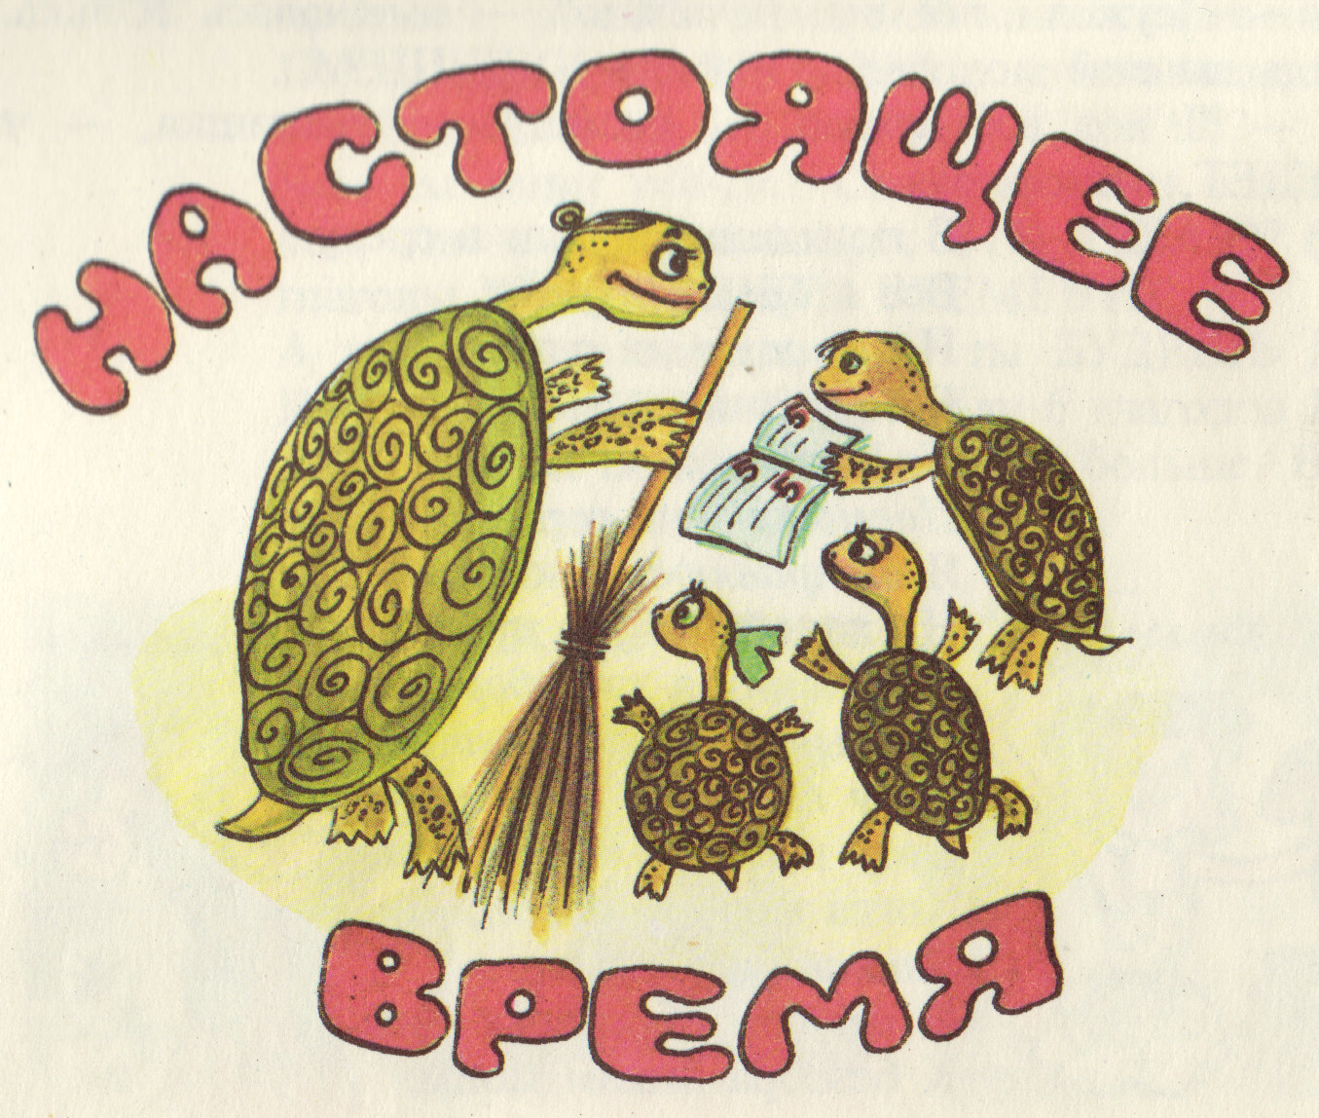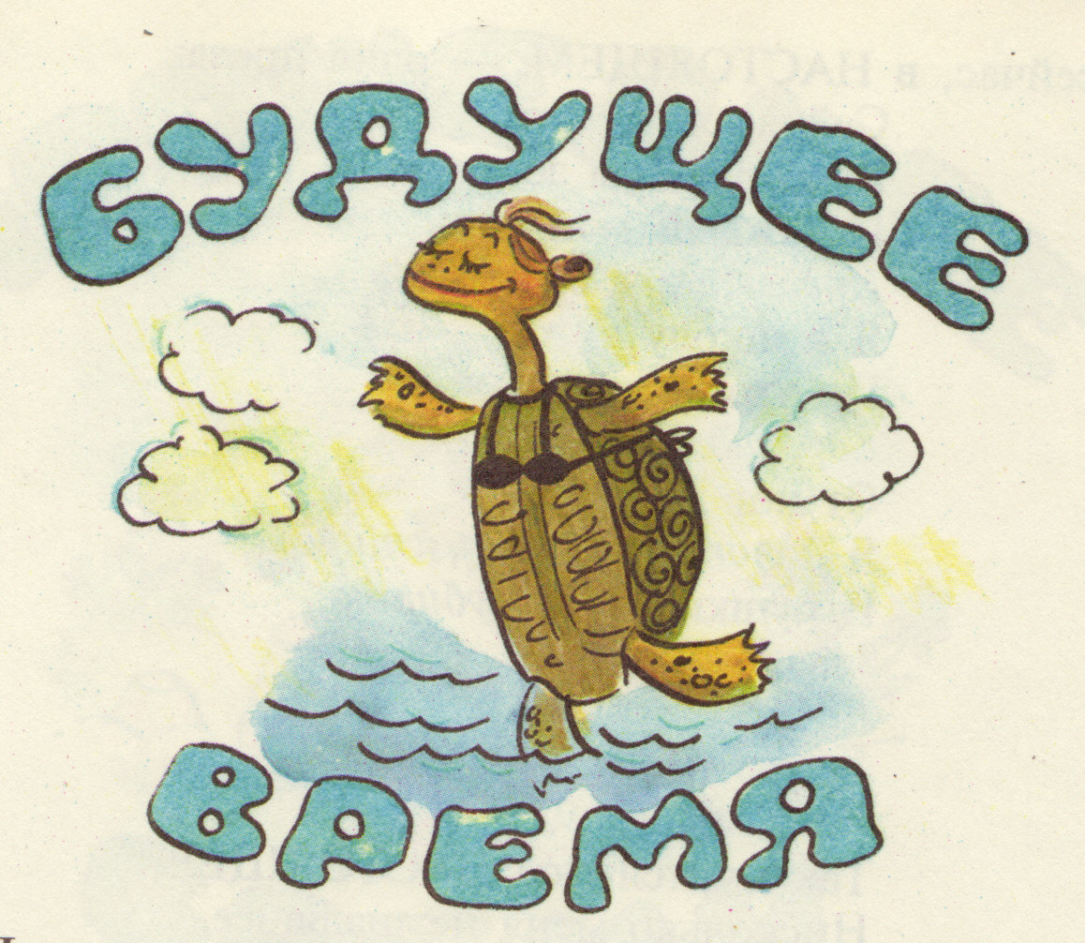

Игра «Придумай глаголы» (на магнитной доске иллюстрации )
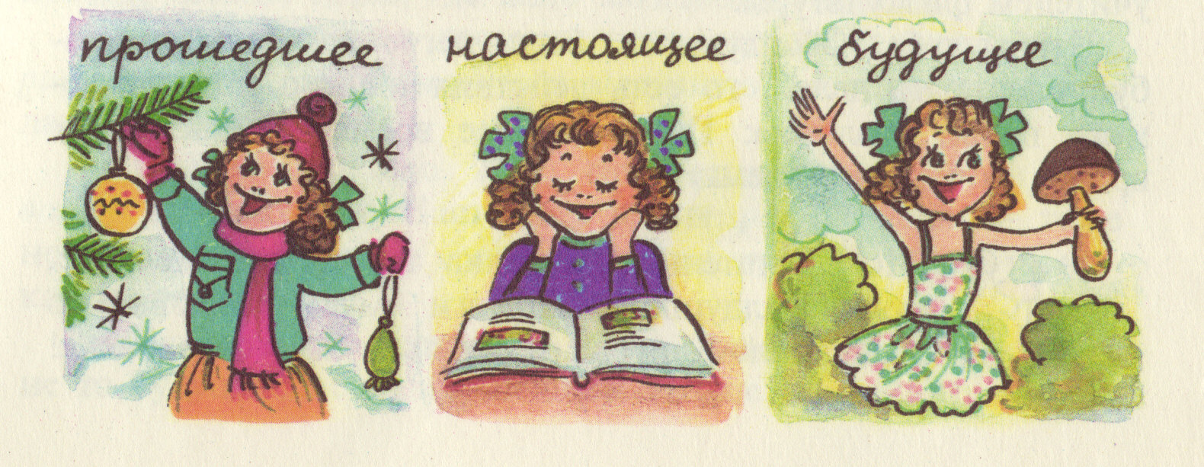
-Вспомни, что ты делал зимой?
-Чем ты занят сейчас?
-Что будешь делать летом? (3 человека работают у доски, остальные записывают слова в тетради)

7. Релаксационная пауза «Маленькие черепашки»
А теперь представьте, что вы маленькие черепашки. Сидите вы на камушке, на берегу реки и греетесь на солнышке. Вам так приятно, тепло, спокойно. Но что это? Вы почувствовали опасность, быстро спрятали голову под панцирь. Постарайтесь поднять ваши плечи вверх до ушей, а голову втянуть в плечи. Наконец, опасность миновала. Вы можете расслабиться, вы в полной безопасности, больше никто не появится, не о чем беспокоиться и некого теперь бояться. Вы чувствуете себя хорошо и спокойно.

8. Закрепление изученного. Работа с учебником. (стр 209, упр 557)
Комментированное письмо у доски, определение времени глаголов.

9. Дыхательная гимнастика А.Н. Стрельниковой
А) упр «Насос»

10. Самостоятельная работа (разноуровневые карточки)

11. Домашнее задание (Профессор Пупыркин нарисовал действия, которые он выполнял. К рисункам подобрать глаголы разных временных форм, записать в три столбика)
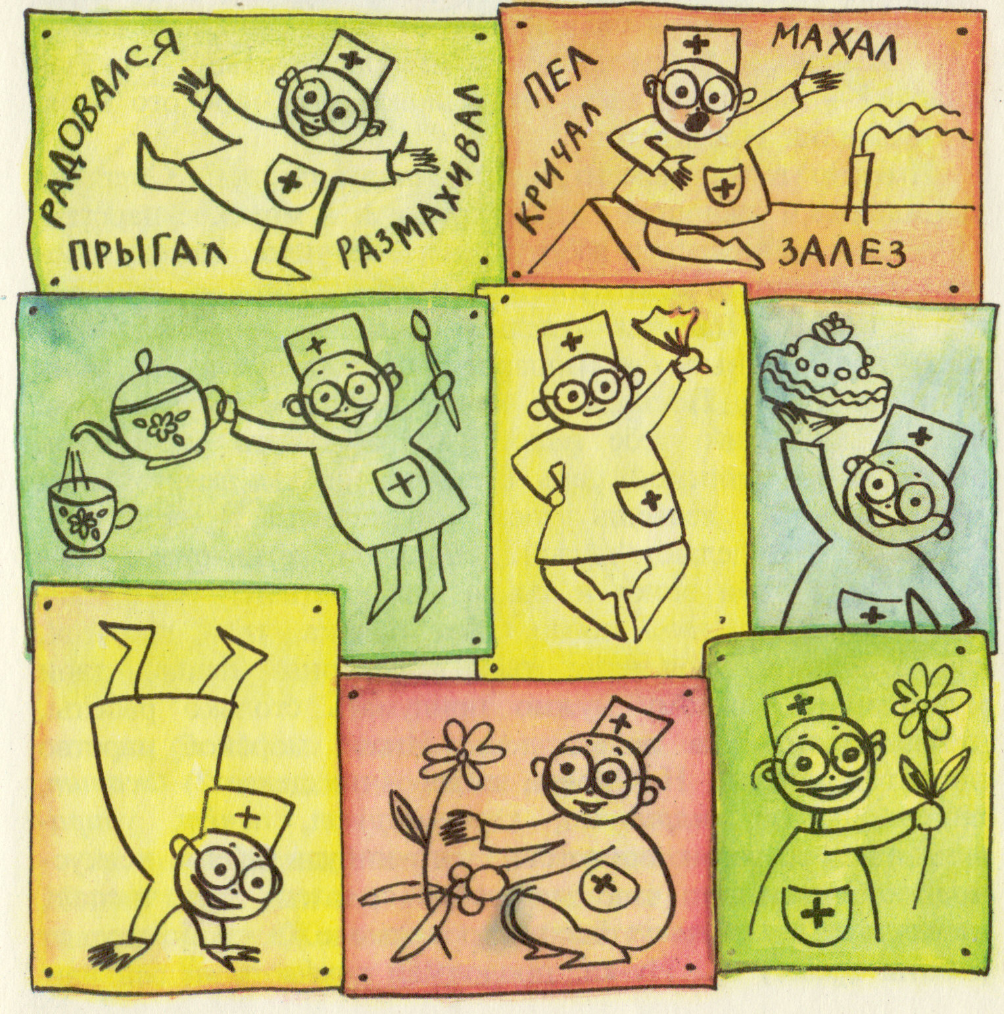
12. Рефлексия
-Чему учились на уроке?
-Что вам особенно понравилось?

13. Пароль на выход: каждому нужно показать действие жестами (остальные дети отгадывают задуманный глагол)

